گشایش کتاب تعزیت به مناسبت شهادت استاد برهان الدین ربانی
در جنرال قونسلگری جمهوری اسلامی افغانستان
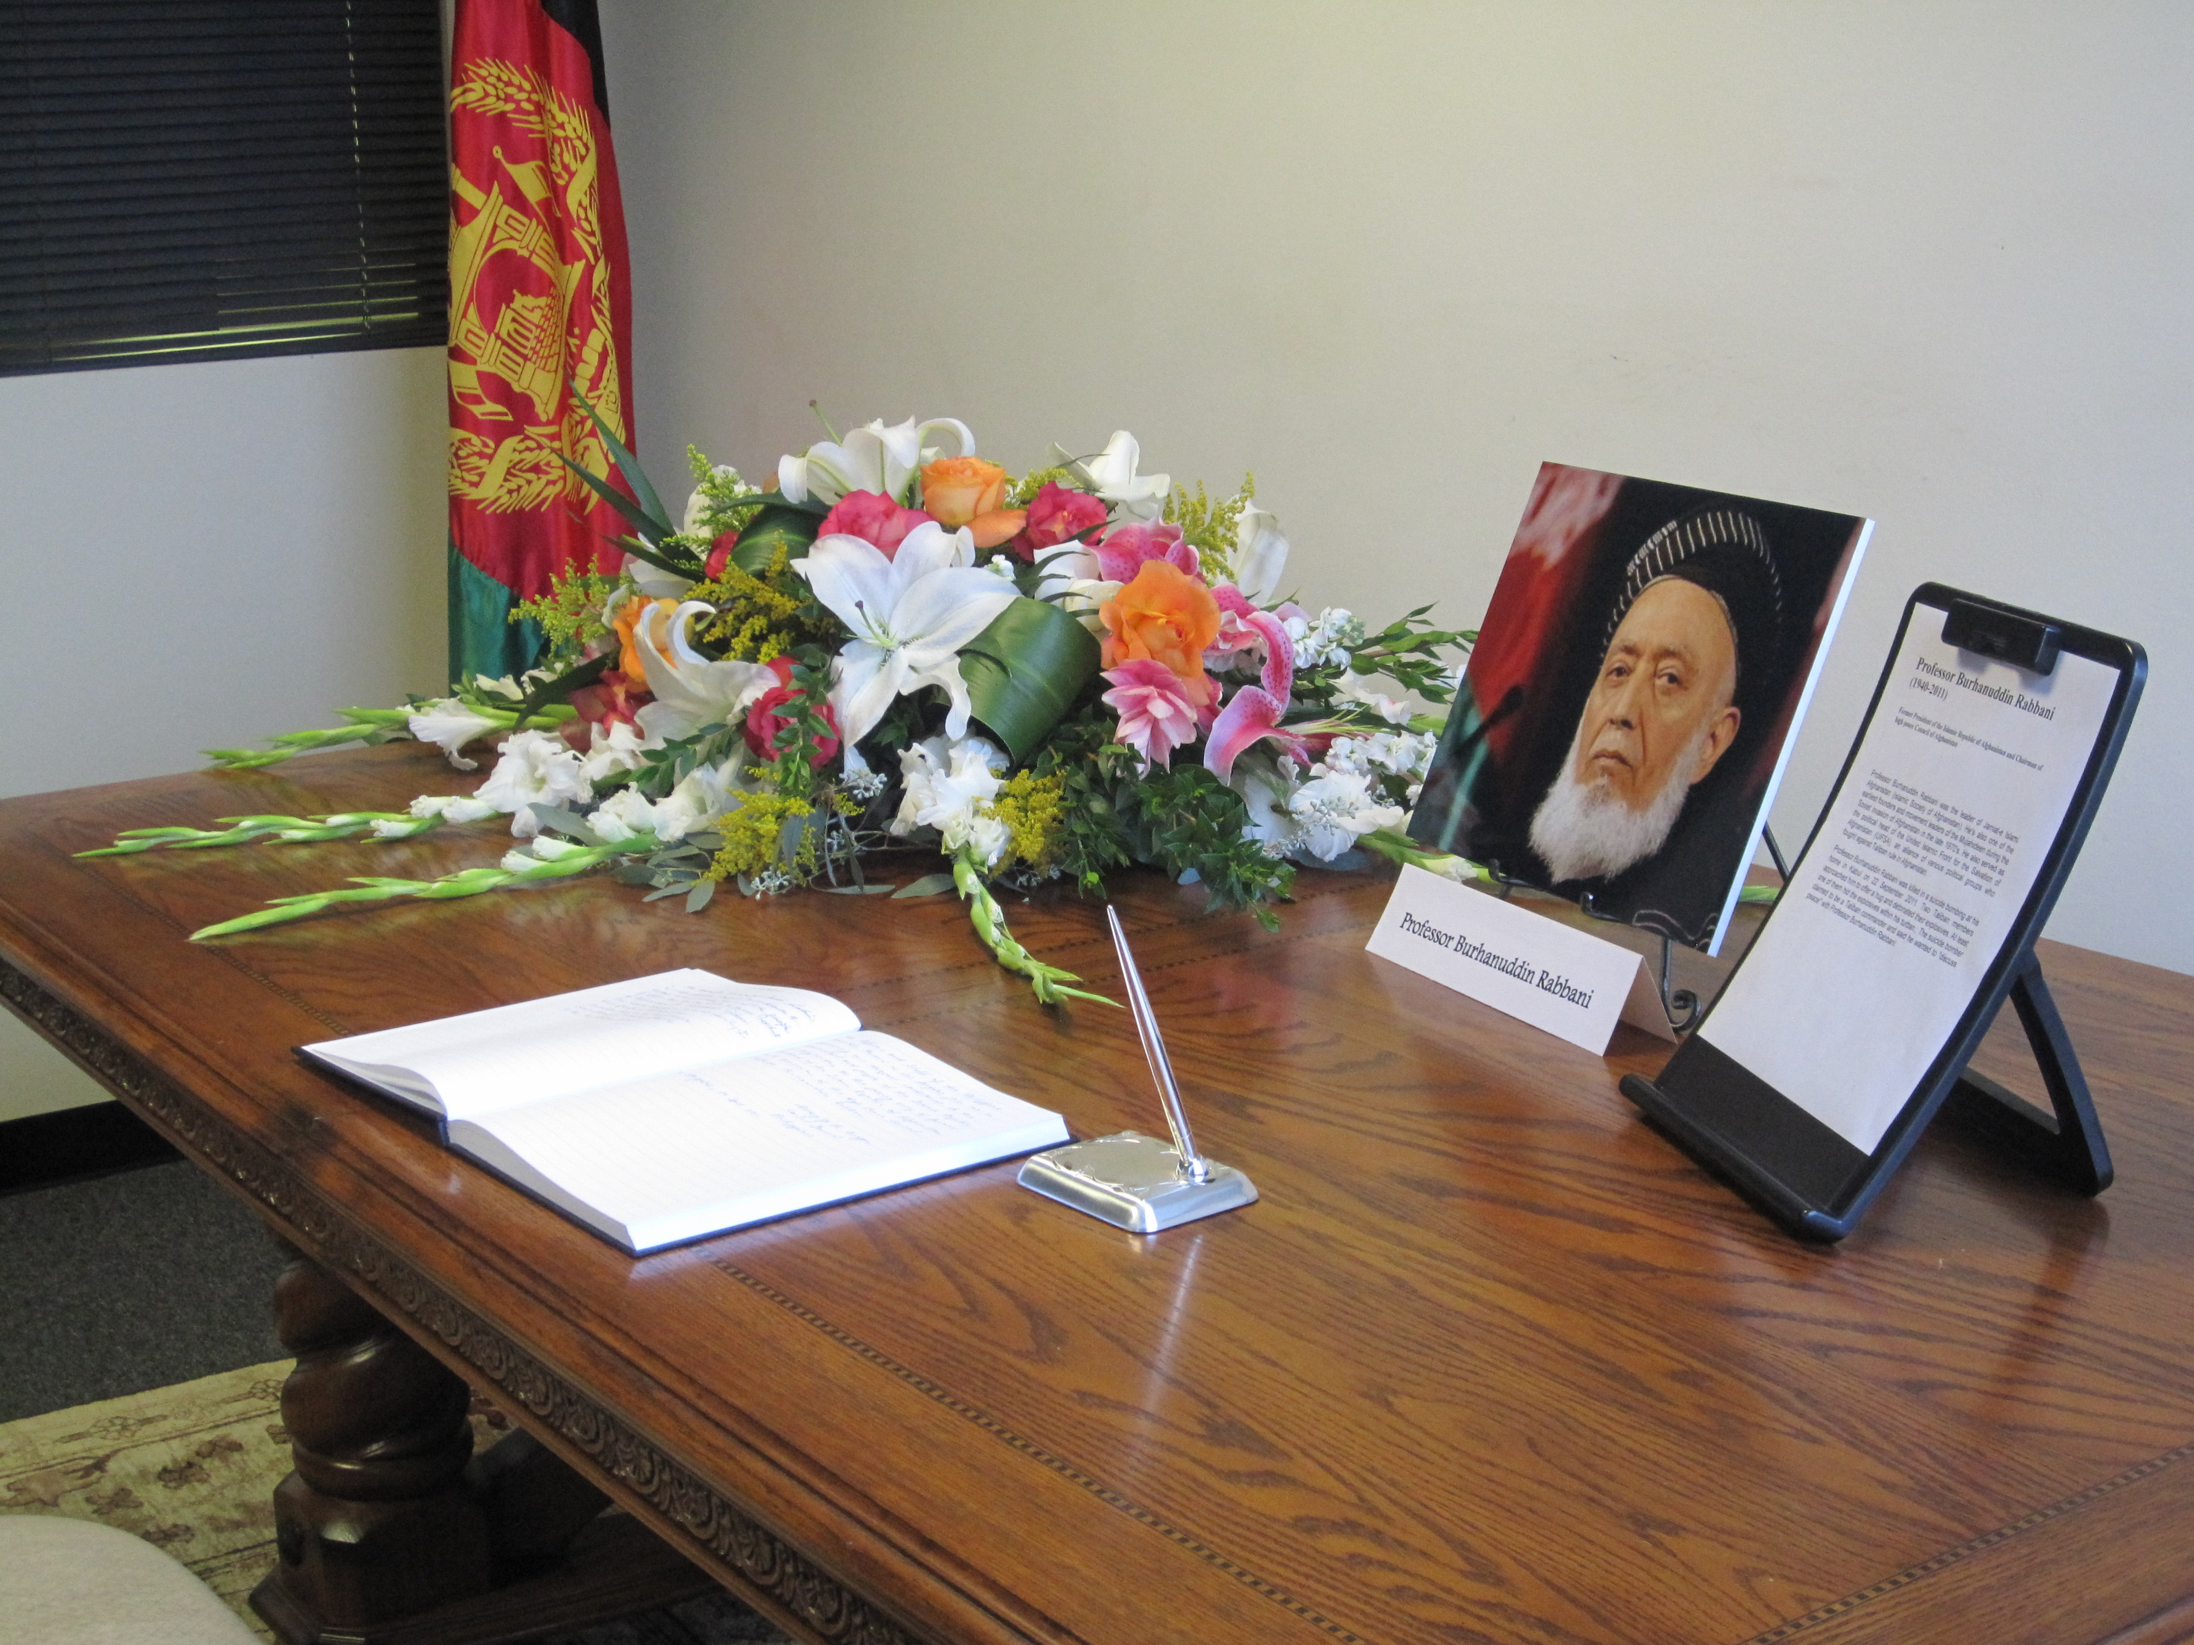
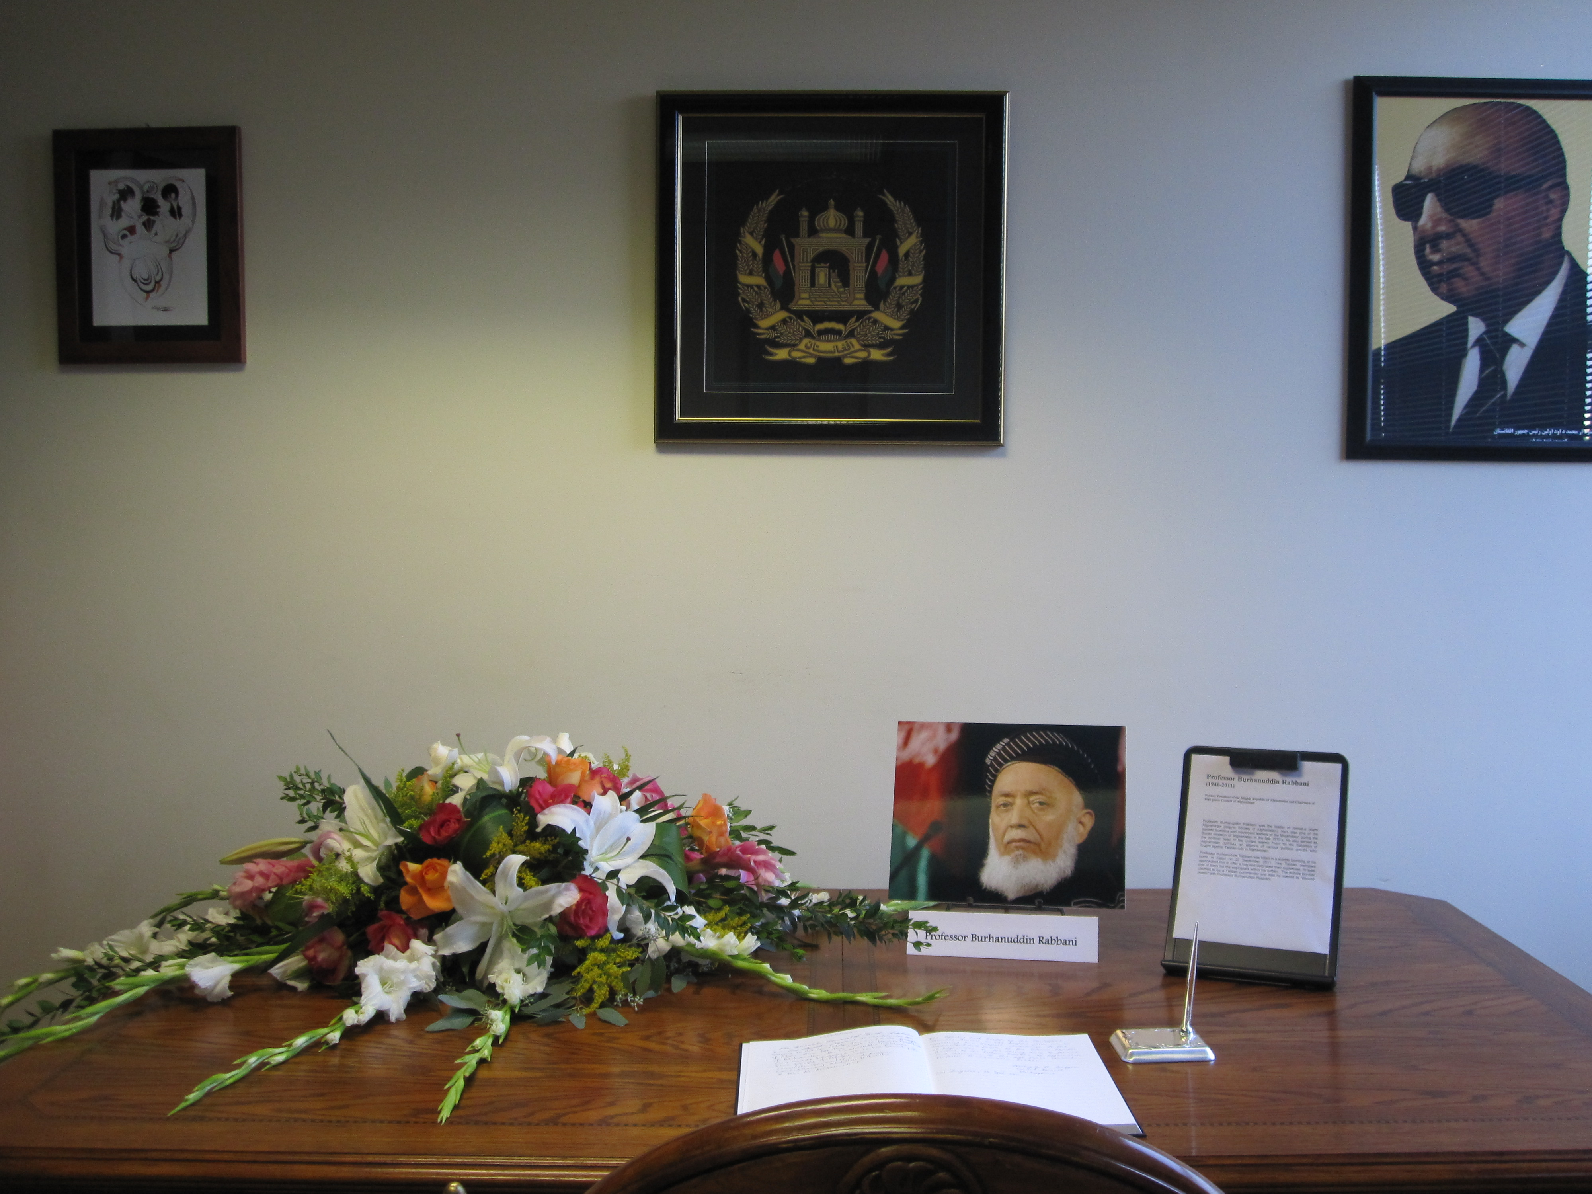
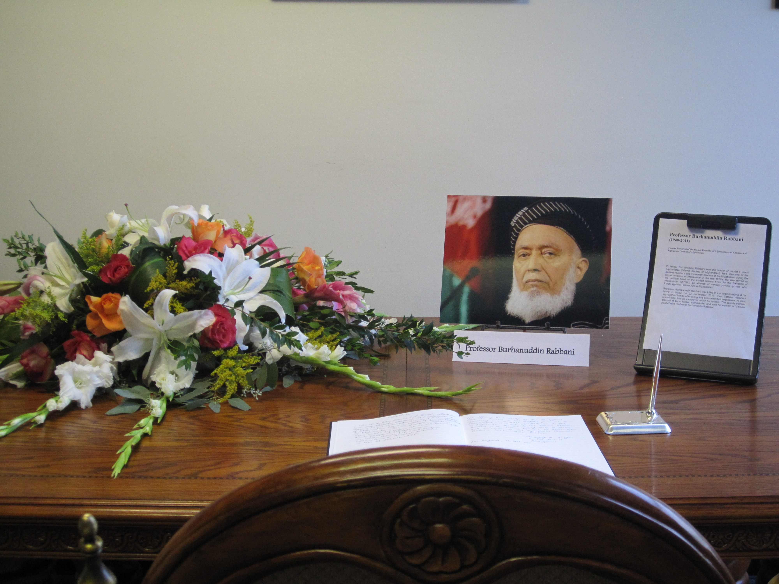
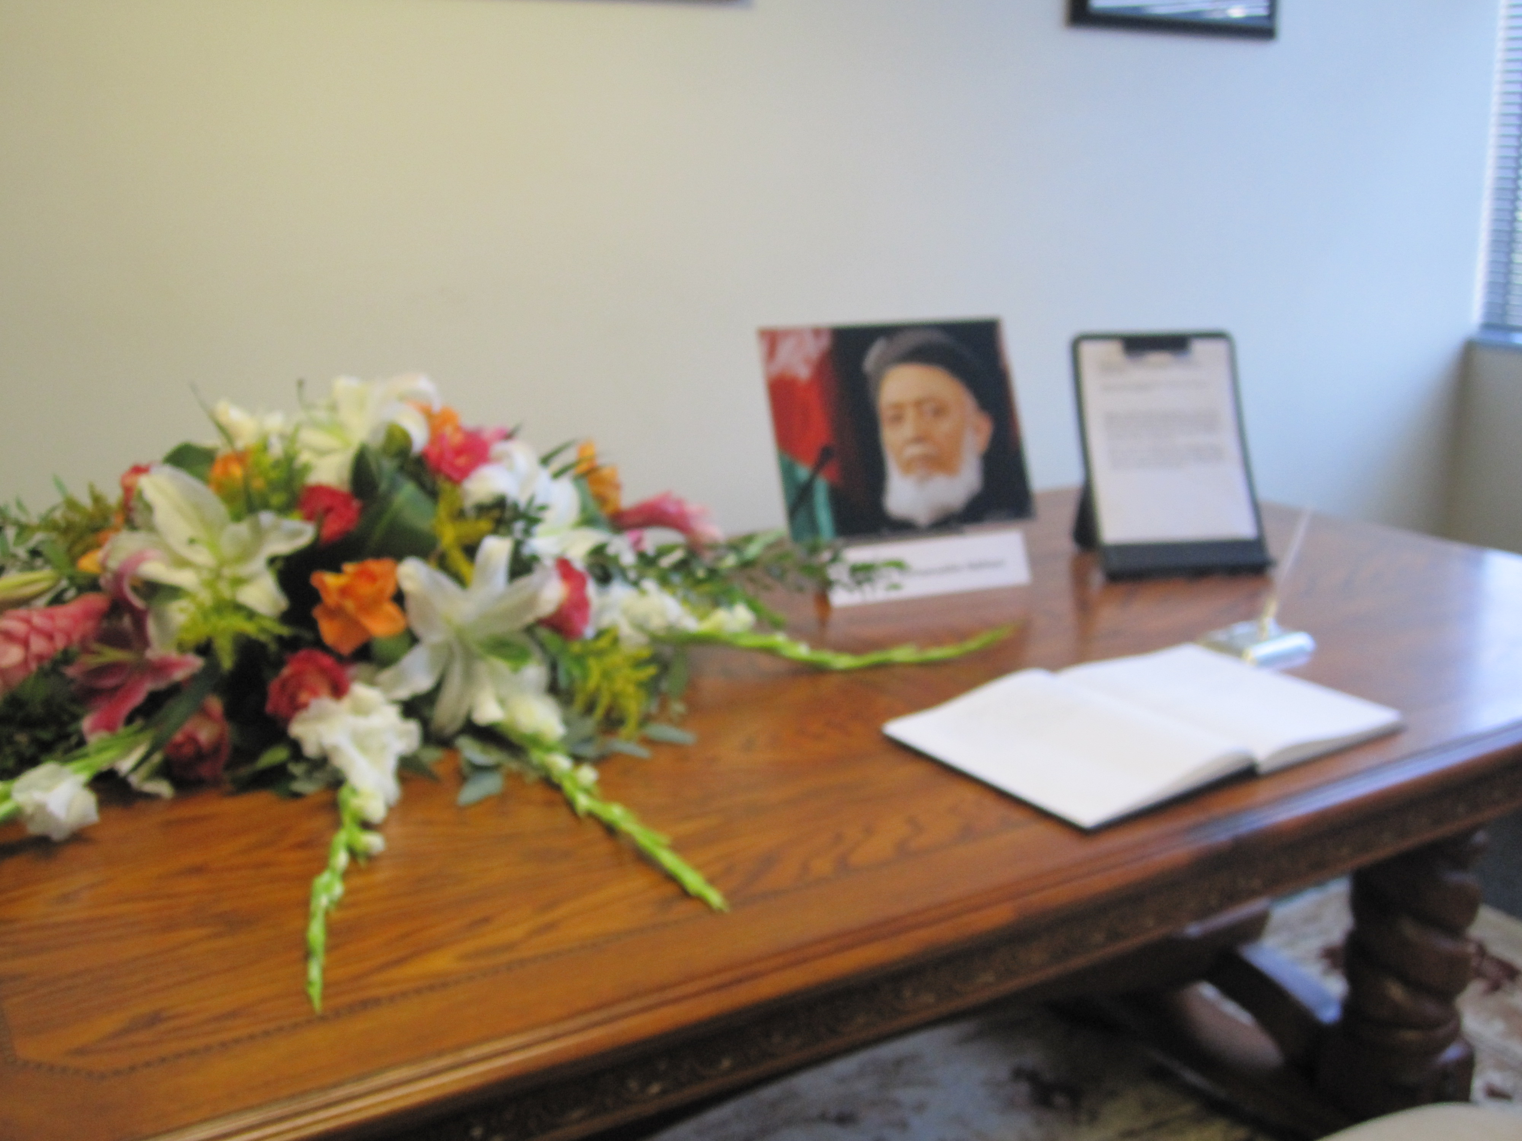

به خاطر بزرگداشت از مقام معنوی شهید استاد برهان الدین ربانی رئیس جمهور پیشین و رئیس شورای عالی صلح جمهوری اسلامی افغانستان ، جنرا ل قونسلی افغانستان در لاس انجلس بتاریخ 26-27 و 28 سپتامبر 2011 در دفتر جنرال قونسلی کتاب تعزیت باز نموده بود .که تعداد کثیری از جنرال قونسل ها و مسولین ادارات دولتی وموسسات خارجی حضور بهم رسانیده و درکتاب متذکره یاداشت ها ی تسلیت به نمایندگی از کشور شان تحریر و امضاء نمودند .
آنان در یاداشت های شان مراتب تاثرات عمیق شانرا به نسبت شهادت استاد برهان الدین ربانی رئیس جمهور پیشین و رئیس شورای عالی صلح افغانستان ابراز و برای دولت و مردم افغانستان صلح و پیروزی آرزو نمودند.

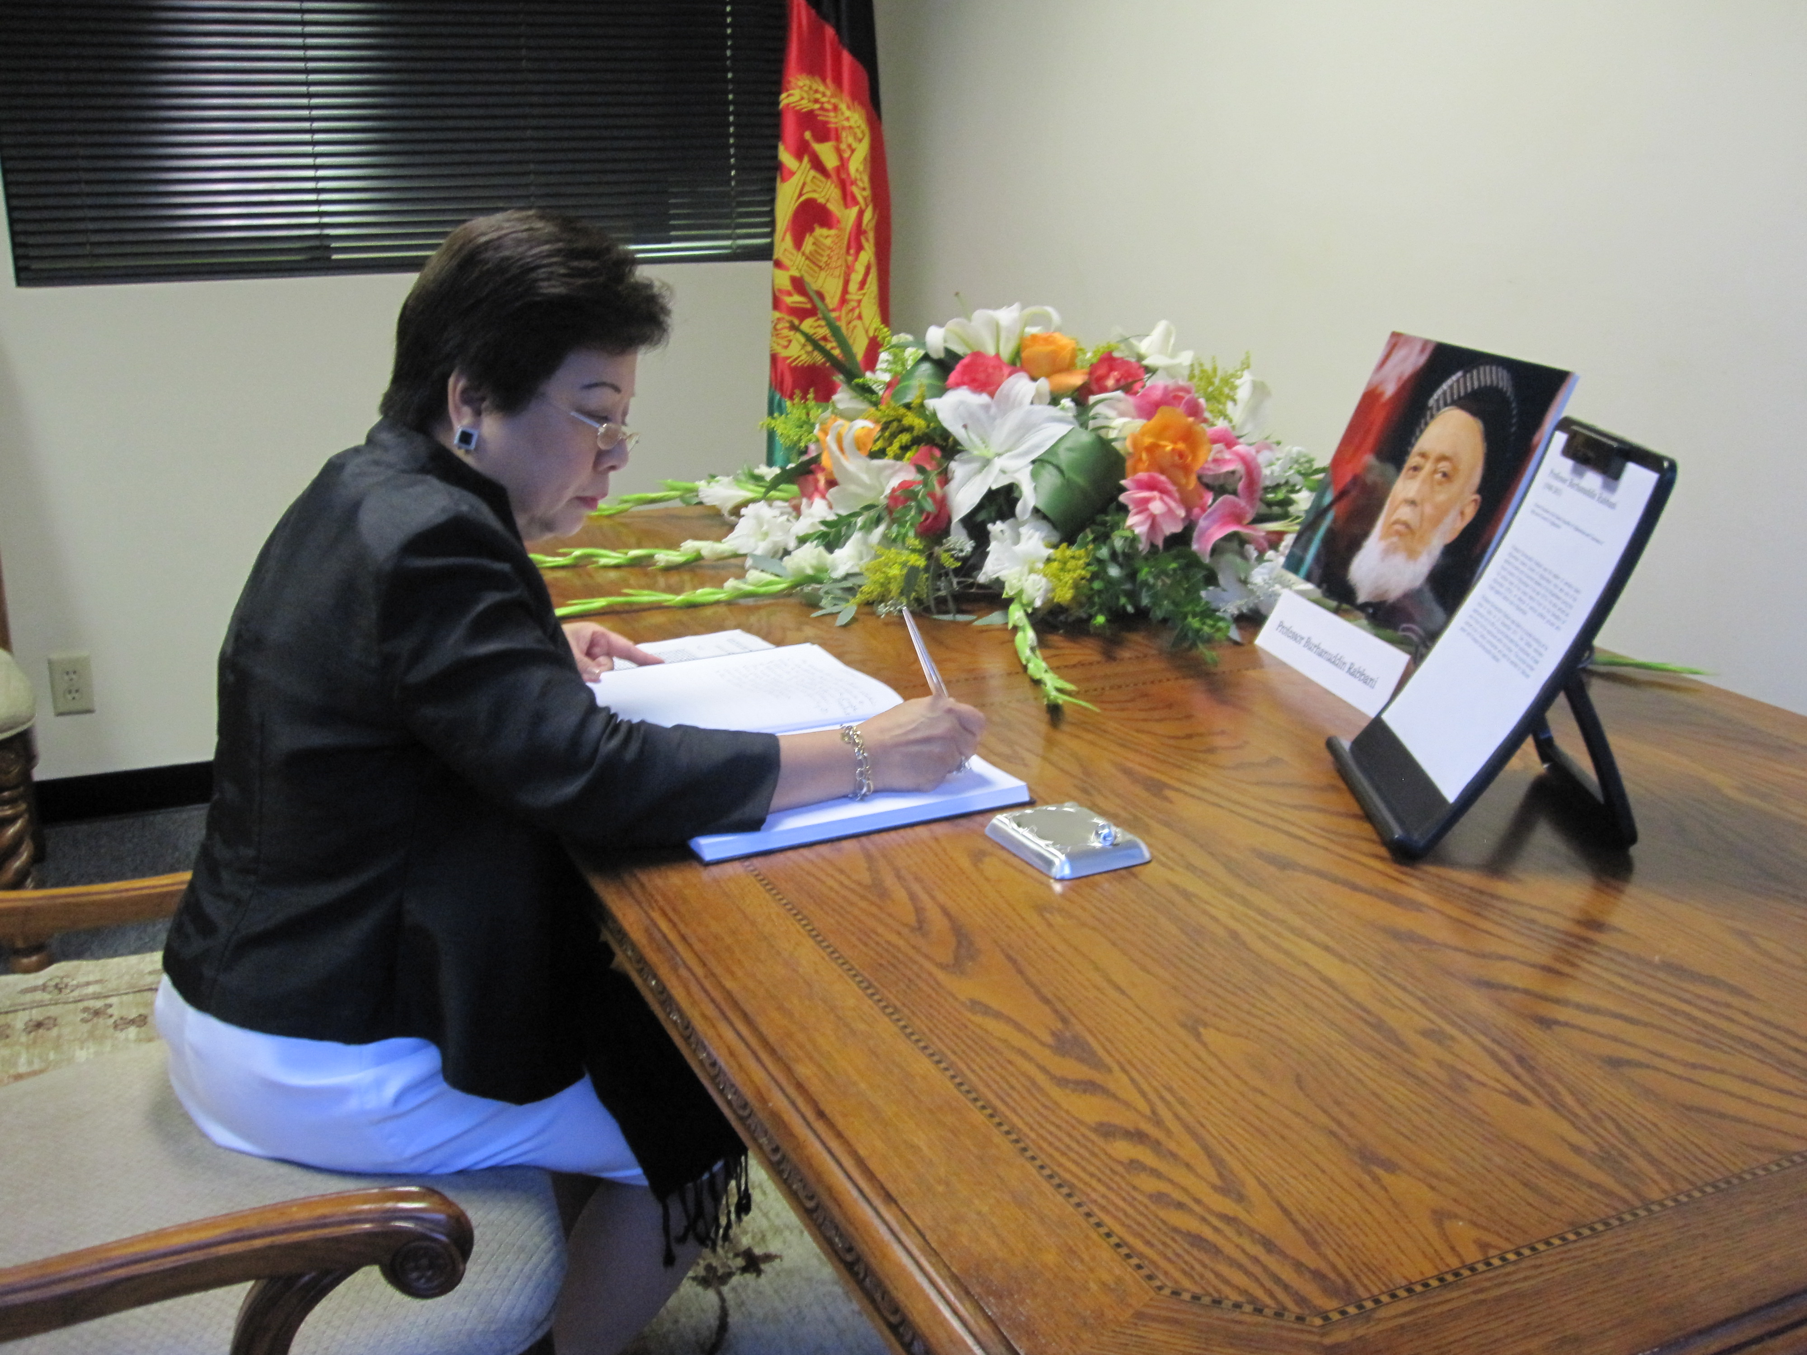
عکس ها مربوطه در ادامه مطلب


